上海华琪实业有限公司
“8.14”高处坠落死亡事故调查报告

2023年8月14日14时左右，在书院镇丽正路1699号上海华琪实业有限公司（以下简称：华琪公司）内发生一起高处坠落事故，造成一人死亡。
接到事故报告后，根据《中华人民共和国安全生产法》和《生产安全事故报告和调查处理条例》（国务院令第493号）等相关法律法规的要求，以及浦东新区人民政府的授权，由浦东新区应急管理局（以下简称：区应急管理局）牵头，会同上海市公安局浦东分局、浦东新区总工会、书院镇人民政府，并邀请浦东新区监察委员会派员组成事故调查组。调查组通过现场勘查、调查取证、综合分析等，查明了事故发生的原因，认定了事故的性质，提出了对有关责任人员、责任单位的处理建议和防范措施。现将情况报告如下：
一、基本情况
（一）事故单位情况
华琪公司，成立于1996年01月03日，统一社会信用代码：913101156320927677；住所：中国（上海）自由贸易试验区临港新片区丽正路1699号；法定代表人：吴华军；公司类型：有限责任公司（自然人投资或控股）；经营范围：许可项目：食品用塑料包装容器工具制品生产；餐饮服务；第二类医疗器械生产；医护人员防护用品生产（Ⅱ类医疗器械）；包装装潢印刷品印刷。（依法须经批准的项目，经相关部门批准后方可开展经营活动，具体经营项目以相关部门批准文件或许可证件为准）一般项目：医用包装材料制造；包装材料及制品销售；技术服务、技术开发、技术咨询、技术交流、技术转让、技术推广；普通货物仓储服务（不含危险化学品等需许可审批的项目）；环境保护专用设备制造；五金产品制造；气体、液体分离及纯净设备制造；互联网销售（除销售需要许可的商品）；国内货物运输代理；货物进出口；技术进出口；物业管理；第一类医疗器械生产。（除依法须经批准的项目外，凭营业执照依法自主开展经营活动）
（二）相关人员情况
1.吴华军，男，59岁，华琪公司法定代表人，全面负责企业生产经营活动。
2.张正新，男，54岁，华琪公司机修人员，负责机械维修等工作。
3.周海华，男，51岁，华琪公司机修组组长，临时负责彩钢板顶棚拆除现场组织施工。
二、事故发生经过和报告救援情况
2023年8月9日，华琪公司吴华军安排周海华、张正新、乔健和曹勤官四人，由东向西拆除1号楼和2号楼中间的彩钢板顶棚。施工工序为：先拆除彩钢板中间部位固定螺丝，再对彩钢板中间部位进行切割，割断后再拆除彩钢板两侧固定螺丝，最后将彩钢板从割断处推落至地面。
8月14日8时左右，周海华、张正新等四人继续拆除已经拆了一半的彩钢板顶棚，其中，张正新负责切割彩钢板，周海华等人负责卸螺丝和顶部风帽。14时15分左右，张正新作业时踩在顶棚中间刚切割过的彩钢板上时，从彩钢板切割处坠落至地面，周海华见状，立即返回地面并拨打了120，120到场后将张正新送至上海市浦东新区第六人民医院进行救治，抢救无效于当日16时左右死亡。
三、现场勘查及调查鉴定情况
（一）现场勘查调查情况
1.事故现场位于丽正路1699号华琪公司1号和2号厂房彩钢板顶棚处，1号车间在南侧、2号车间在北侧，中间由彩钢板顶棚连接。彩钢板顶棚宽约12.5米，弧度最高处约7米。彩钢板顶棚中间偏南侧处（距离北侧边缘约7米），南数第七跨有一方形破洞，为坠落位置，断裂的彩钢板边缘整齐，坠落高度约6.7米，彩钢板顶棚未见可用于固定安全绳的设施（图1、图2）。
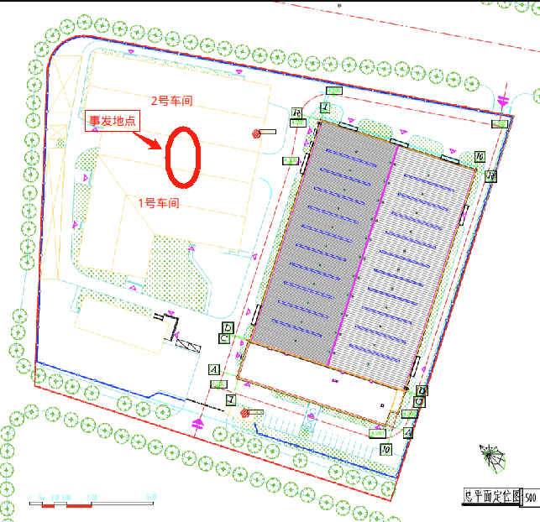
图1 事发位置平面示意图
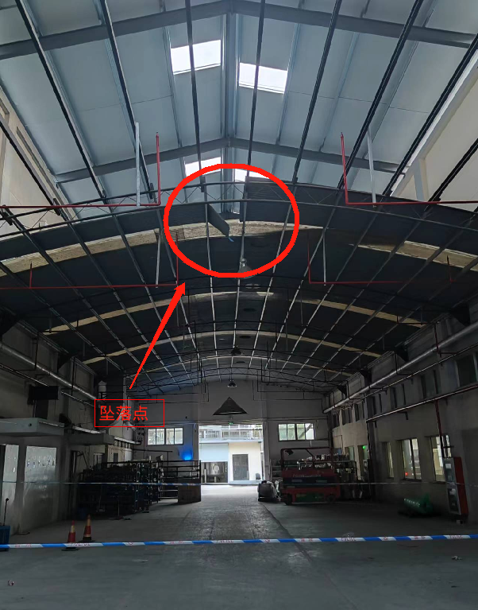
图2 事发现场图
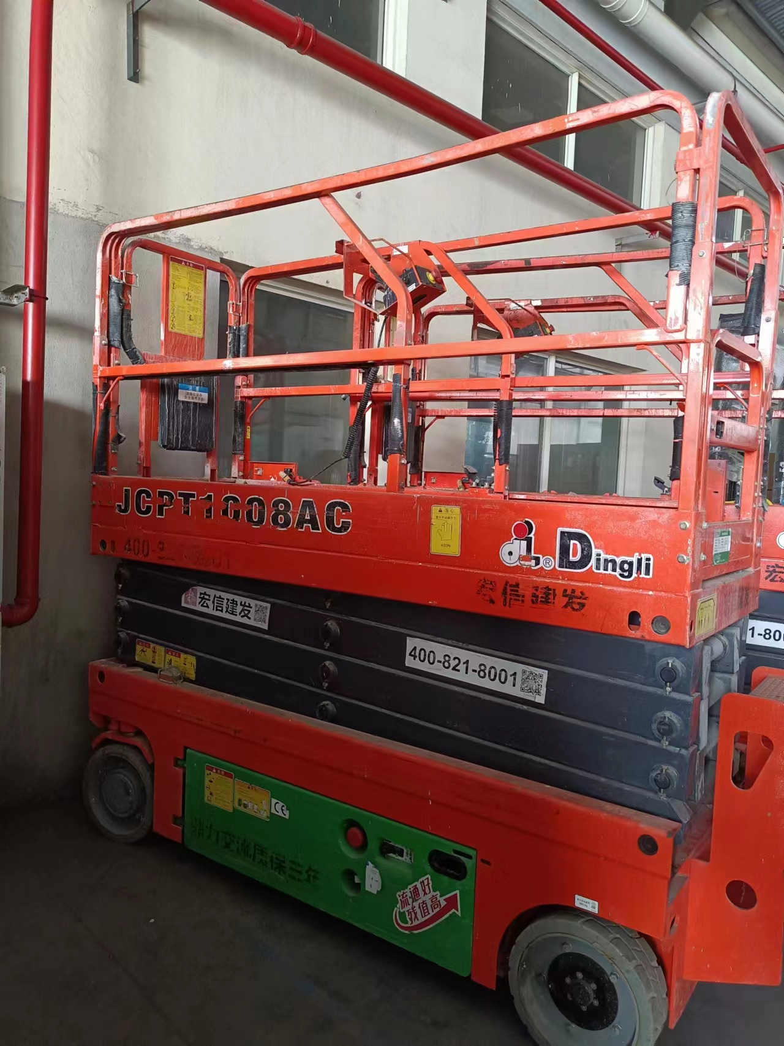
2.通道中有一辆登高车，周海华、张正新等人通过登高车登上彩钢板顶棚。（图3）
图3 现场登高车情况
（二）安全管理情况
1.华琪公司建立了《安全生产管理制度》、《设备设施拆除、报废管理制度》、《危险作业管理制度》等一系列安全生产规章制度，其中《设备设施拆除、报废管理制度》明确“拆除或报废设备设施前，需进行危险、有害因素识别，组织风险评价”；“制定详细的拆除计划或方案”。《危险作业管理制度》中明确了“特殊危险作业开工前编制专项安全技术方案”等内容。但华琪公司拆除彩钢板顶棚涉及高处作业，作业前未制定专项拆除方案，没有进行危险、有害因素辨识。
华琪公司制定了高处作业相关管理规定，要求“高处作业前作业单位应制定安全措施并填报危险作业许可证”；“高处作业人员作业前必须经安全教育，熟悉现场环境及施工要求”；“高处作业人员应按照规定穿戴劳动保护用品，扎好安全带，带好安全帽，不穿硬底鞋”；“高处作业必须设专人对高处作业人员进行监护”等内容，但华琪公司没有按照管理规定落实相应的安全管理措施，未按规定填报危险作业许可证，未对作业人员进行针对性的安全教育和技术交底，未落实专人对高处作业人员进行监护。虽配发了劳动保护用品，但未严格督促作业人员正确佩戴安全帽等劳动保护用品。
（三）司法鉴定情况
复旦大学上海医学院司法鉴定中心司法鉴定意见书鉴定意见：张正新死因符合高坠致颅脑损伤及闭合性损伤。
四、人员伤亡和直接经济损失情况
（一）受伤人员情况
张正新，男，54岁，上海人，华琪公司机修工人。
- 直接经济损失
事故造成直接经济损失约人民币180万元。
五、事故发生原因和事故性质认定
（一）事故原因分析
1.直接原因
张正新安全意识淡薄，在安全防护措施不到位的情况下，进行彩钢板顶棚拆除作业，作业过程中踩到被切割过的彩钢板，造成彩钢板弯折后坠落至地面，导致事故发生。
2.间接原因
华琪公司未就彩钢板顶棚拆除作业制定专项施工方案，未辨识彩钢板拆除作业中可能存在的安全风险，对公司规章制度执行不力，未按规定落实高处作业审批，未安排专人对高处作业人员进行监护，没有对作业人员进行针对性的安全教育和安全技术交底，也没有落实防坠落安全防护措施。
六、事故责任的认定和处理建议

（一）对事故责任者的责任认定和处理建议
1.张正新，安全意识淡薄，在安全防护措施不到位的情况下，进行彩钢板顶棚拆除作业，作业过程中踩到被切割过的彩钢板，造成彩钢板弯折后坠落至地面，直接导致事故发生，鉴于其在事故中死亡，建议不再追究其行政责任。
2.周海华，现场作业组织落实不到位，没有落实相应的安全防护措施，对事故的发生负有责任，建议华琪公司按照企业规章制度予以严肃处理。
（二）对事故单位的责任认定和处理建议
华琪公司未有效辨识出彩钢板顶棚拆除涉及高处作业的安全风险，未制定彩钢板顶棚拆除作业的专项施工方案，对公司规章制度执行不力，未按规定落实高处作业审批，未落实专人对高处作业人员进行监护，未有效落实防坠落安全防护措施，也未对作业人员进行针对性的安全教育和安全技术交底，违反了《中华人民共和国安全生产法》第二十八条第一款、第四十一条、第四十四条、第四十五条的规定，对事故发生负有责任，建议区应急管理局予以行政处罚。

（三）对其他违法行为的处理建议
在调查中发现，华琪公司为了便于货物堆放和装卸等生产经营活动，在仓库之间违规搭建彩钢板顶棚，占用防火间距，违反了《建筑设计防火规范》相关技术标准要求，存在较大消防安全隐患，建议书院镇人民政府依法予以处理。
七、整改措施和建议
华琪公司要认真吸取事故教训，严格执行企业规章制度，制定专项拆除方案。要加强风险辨识管控工作，全面准确辨识生产经营过程中存在的安全风险，采取相应的安全管控措施。要强化对作业人员的教育培训，规范作业人员行为，提高从业人员的安全意识和专业技能。要严格督促作业人员正确佩戴使用劳动防护用品。要加强作业现场的安全管理，落实专人进行危险作业现场监督管理，避免类似事故再次发生。

上海华琪实业有限公司
“8.14”高处坠落死亡事故调查组
2023年10月10日

